02-451 ЗиС-13 4х2 газогенераторный бортовой грузовик гп 3(2.5) тн на шасси типа ЗиС-8, газогенератор ЗиС-13, мест 2, расход чурок 90 кг на 100 км, снаряженный вес 3.85 тн, ЗиС 48 лс, 50(45) км/час, 1730 экз., г. Москва 1936-38 г.
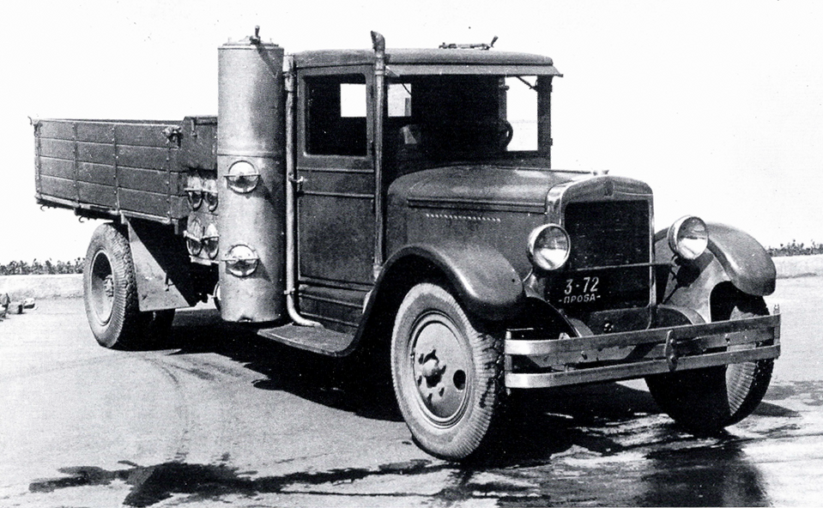
Дм. Дашко Советские грузовики 1919-1945, М. 2014

Газогенераторные установки ЗиС
В 1937 году, пересмотрев и переработав всю конструкцию предложенную Декаленковым, на ЗиСе приступили к производству нового улучшенного автомобиля под собственным названием ЗиС-13. После проведённой работы над ошибками новый газогенератор показал в эксплуатации настолько хорошие результаты, что и в последующие годы его параметры не потребовали существенных изменений.
Узлы автомобиля с профессиональным подходом адаптировали под новый вид горючего, двигатель для ЗиС-13 создавался уже специально для работы на газе. На смену щёточным очистителям пришёл набор перфорированных дисков, в вертикальном очистителе появилась тонкая очистка с помощью колец Рашига. В результате, за счёт добротной очистки газа, износ цилиндров двигателя снизился до нормы, обычной для бензинового двигателя. Установка вентилятора для розжига, изменение передаточных чисел трансмиссии, а также доработка электрооборудования сделали грузовик
ЗиС-13 гораздо более надёжным в эксплуатации по сравнению с первым серийным
автомобилем, оснащённым установкой «Пионер». Камера сгорания изготавливалась из жаропрочной хромоникелевой стали, но никель в ту пору импортировался и был дорог. ЗиС-13, как и автобус ЗиС-8, комплектовался двойной аккумуляторной батареей, т.е. имел 12-вольтовое электрооборудование. Напряжение бортовой сети понадобилось повысить, так как из-за увеличенной степени сжатия газового двигателя и наличия мощной воздуходувки, требовался более мощный стартер. Степень сжатия двигателя ЗиС-13 поднялась до 7,0. Для зажигания служило магнето. Мощность мотора, правда, не превышала 48 л. с., а наибольшая скорость ровнялась всего 45 км/ч.
Вся газогенераторная установка, скомпонованная в один агрегат, располагалась за кабиной. Чтобы сохранить площадь стандартного кузова, раму выбрали длиннобазную, типа ЗиС-8. Не обошлось и без определённых недостатков. Монтаж газогенераторной установки и введение четырёх грубых очистителей заметно увеличили общий вес автомобиля. Кроме того, соединения трубопроводов и крепления были выполнены конструкторами неудачно и требовали особого внимания со стороны обслуживающего персонала. ЗиС-13 получился довольно тяжёлым (3850 кг), а полезная нагрузка составила всего лишь 2500 кг. Расход древесных чурок достигал 80-85 кг на 100 км, запаса хода хватило на 90 км. Розжиг газогенератора занимал 7-9 минут. В 1936-1938 гг. из заводских ворот вышло 1730 таких машин.
Установку ЗиС-13 пробовали поставить и на короткое шасси ЗиС-5. Такой вариант получил индекс ЗиС-18. Но машина оказалась явно перетяжелённой, к тому же у неё ощутимо сократилась полезная площадь кузова. Замену автомобилю ЗиС-13 завод подготовил в 1938 году. Новая улучшенная установка ЗиС-21 теперь базировалась на стандартном 3810 мм шасси ЗиС-5. Машина сохранила положительные качества модели ЗиС-13 при меньшем общем весе. Удалось исправить проблемные места предшественника: изменили конструкцию вентилятора розжига, крепление установки и трубопроводы. В отличие от ЗиС-13, камера сгорания ЗиС-21 выполнялась из дешёвой малоуглеродистой стали с алитированием (насыщением поверхностного слоя алюминием). Сама установка вышла проще и надёжнее, чем ЗиС-13, а её масса составила 440 кг. Газогенераторная установка ЗиС-21 изготавливалась на московском заводе «Комега», а сборку машины вёл ЗиС. В связи с тем, что газогенератор, монтировавшийся с правой стороны автомобиля, имел большую массу, у ЗиС-21 была усилена правая передняя рессора – ставились листы толщиной 8 мм вместо штатных 6,5 мм. Охладители-очистители грубой очистки и охлаждения газа, состоящие из трех цилиндров, последовательно соединенных между собой, располагались поперек машины позади кабины под грузовой платформой. С левой стороны автомобиля у кабины устанавливался тонкий очиститель цилиндрической формы высотой 1810 мм и диаметром 384 мм. Для розжига газогенератора устанавливался центробежный вентилятор с приводом от электромотора. На автомобилях выпуска 1938 года устанавливался вентилятор от ЗиС-13 и крепился к кронштейну правой подножки, а на ЗиС-21, выпущенных с 1939 года - устанавливался новый вентилятор и крепился к левой подножке автомобиля. Также с 1939 г. произвели замену двигателя ЗиС-13 на модернизированный, получивший индекс ЗиС-21. Для ускоренного запуска двигателя и для маневрирования в пределах гаража на ЗиС-21 на моторном щите под капотом устанавливался бензобак емкостью 7,5 л. автомобиль имел радиатор увеличенного объема типа ЗиС-6.
Так как для розжига топлива использовался вентилятор с электроприводом, то на автомобиле устанавливались электрический генератор повышенной мощности и дополнительная аккумуляторная батарея. Трансмиссия и ходовая часть машины по конструкции и компоновочной схеме не отличались от стандартного на ЗиС-5. Это дало возможность сохранить без изменений опорную и профильную проходимость, обеспечить эксплуатацию автомобиля как по грунтовым, так и по просёлочным дорогам.
ЗиС-21 мог двигаться со скоростью до 50 км/ч, его грузоподъёмность равнялась 2,5 т. «Газген» с полной расчётной нагрузкой имел запас хода по топливу на одной 88 кг. заправке бункера чурками до 80 км, а с учётом возимого запаса (120 кг) - до 200 км. Продолжительность работы двигателя без чистки газогенераторной установки составляла не менее 3000 км пробега. К недостаткам автомобиля ЗиС-21 можно отнести уменьшение размеров кабины из-за необходимости размещения газогенератора. Это создавало неудобства в эксплуатации.
ЗиС-21 выпускался в виде шасси и с бортовой платформой с 1938 по 1940 г. (404 + 3443 + 53 = 3900 шт.). При этом батарея грубых очистителей-охладителей располагалась поперёк рамы горизонтально за кабиной или вертикально по её задней стенке. С 1939 г. параллельно ЗиС-21 начался выпуск его модификации - автомобиля ЗиС-21А, который не имел кардинальных отличий от своего газогенераторного предшественника ЗиС-21. Но конструкторам удалось максимально унифицировать детали газогенераторной модели с бензиновой, которая в тот момент стояла на конвейере и ориентировались на имевшиеся на заводе мощности. Такой подход оправдывался необходимостью увеличения выпуска машин, в котором так нуждалась экономика страны. Выпуск ЗиС-21А был прекращён с началом Великой Отечественной войны и последующей эвакуацией ЗиСа. Всего с 1939 по 1941 год было выпущено 2816 + 6659 + 5970 = 15445 шт.
В период Великой Отечественной войны в условиях жёсткого лимита на жидкое топливо автомобили ЗиС-21 успешно эксплуатировались не только в тылу, но и на фронтах.
Например, половина транспортных автомобилей блокадного Ленинграда и Ленинградского фронта была оснащена газогенераторными установками. Эта модель оказалась наиболее удачной среди газогенераторных машин и в модернизированном варианте.
Чтобы облегчить переоборудование бензинового автомобиля для работы на газе, в
1942 году был создан ЗиС-62 на базе ЗиС-5В. Грузовик отличала врезанная в борт установка, специальный ящик для дров в передней части платформы и батарейное зажигание вместо магнето. Однако чуть позже, благодаря напряжённой работе, удалось сделать ещё более продвинутую систему: в 1943 году увидела свет партия из пяти автомобилей ЗиС-41* на базе ЗиС-5В с совершенно новой газогенераторной установкой под одноимённым названием. Её изюминкой стала компактность и лёгкость - количество деталей было сокращено до небывалых 150 (против тысячи на ЗиС-21). Грузовик ЗиС-41 коренным образом отличался от ЗиС-21 и вообще от всех прежних газогенераторных автомобилей новизной принципов действия агрегатов установки, совершенством монтажной системы, высокой надёжностью в работе. Газогенератор остался прежний - типа ЗиС-21 с колосниковой решёткой. Лёгкая портативная радиаторная установка с водяной очисткой полностью заменила собой огромные очистители-охладители и располагалась спереди в виде накладного радиатора. Удалось сильно уменьшить и саму печь. Общее количество агрегатов установки сократилось с семи до четырёх, а суммарный вес до рекордных 236 кг против 495 кг у ЗиС-21.
* Первый поисковый вариант установки ЗиС-41 был изготовлен ещё в 1941 году.

На московском автозаводе «газгены» выпускать больше не планировали. С освоением
новых видов продукции места ещё и для ЗиС-41 уже не находилось, поэтому начиная
с 1946 года осваивать выпуск и монтаж установок ЗиС-41 должен был Уральский автозавод (УралЗиС), на который постепенно перебросили выпуск всех автомобилей семейства ЗиС-5. По невыясненным пока причинам подготовка к производству ЗиС-41 была прекращена, и завод вернулся к производству предыдущей модели - ЗиС-21А. Скорее всего это вызвано тем обстоятельством, что автомобили эксплуатировались в основном в северных районах страны, где применение охладителя-очистителя с водой очень проблематично. Последний УралЗиС-21А сошёл с Миасского конвейера в 1952 году.



